UNIVERSIDADE PRESBITERIANA MACKENZIE
Engenharia da Computação · Projetos de Engenharia da Computação I · Turma 6

Milet
PLATAFORMA DIGITAL PARA DECISÃO, COMPARAÇÃO
E GESTÃO CONTÍNUA DE ENERGIA
Plano de Projeto · primeira entrega
━━━━━━━━━━━━━━━━━━━━

Autor(es)
Eduardo Ferreira de Mattos
[Adicionar os demais integrantes do grupo e RAs]
Docente: Prof. Dr. Rodrigo Juliani

São Paulo
2026

RESUMO
O projeto Milet propõe uma plataforma digital independente para apoiar consumidores e empresas na tomada de decisão energética. A solução parte da leitura de dados da unidade consumidora e de suas faturas para formar um Passaporte Energético, identificar alternativas aplicáveis, comparar configurações e ofertas em um padrão comum, apoiar a contratação e acompanhar o resultado ao longo do tempo. O problema tratado é a fragmentação da jornada: modalidades de contratação e geração possuem regras, documentos, riscos, prazos e estruturas econômicas diferentes; propostas comerciais nem sempre são diretamente comparáveis; e a gestão após a contratação tende a ficar distribuída entre e-mails, planilhas e múltiplos agentes. O plano considera a expansão gradual do mercado livre brasileiro, a presença de geração distribuída e a futura plataforma centralizada de comparação prevista para a CCEE, razão pela qual o valor proposto não se limita a um comparador de preços. Nesta primeira entrega são apresentados introdução, pesquisa de estado da arte, perfis de usuários, estrutura de épicos, features e histórias de usuário, técnicas de gestão, cronograma e Business Model Canvas. O MVP acadêmico será desenvolvido de forma incremental, priorizando um fluxo demonstrável de fatura → diagnóstico → comparação → execução assistida → medição de economia, mantendo atividades reguladas sob responsabilidade de agentes habilitados e parceiros do ecossistema.
Palavras-chave: energia; mercado livre de energia; geração distribuída; marketplace; decisão energética; user stories; gestão de contratos.

ABSTRACT
Milet is a proposed independent digital platform designed to support consumers and businesses in energy decision-making. The product starts from consumer-unit and bill data to create an Energy Passport, identify applicable energy pathways, compare configurations and offers under a common structure, assist contracting, and monitor outcomes over time. The addressed problem is the fragmentation of the energy journey: procurement and distributed-generation alternatives involve different rules, documents, risks, deadlines, and economic structures; commercial proposals are not always directly comparable; and post-contract management is frequently distributed across emails, spreadsheets, and multiple market participants. The plan considers the gradual opening of the Brazilian retail electricity market, distributed generation, and the centralized offer-comparison platform that the Brazilian regulation assigns to CCEE. Therefore, the proposed value goes beyond a one-time price comparison. This first delivery covers the introduction, state-of-the-art review, user profiles, epics, features and user stories, project-management techniques, schedule, and Business Model Canvas. The academic MVP will be built incrementally around a demonstrable bill-to-diagnosis-to-comparison-to-assisted-execution-to-savings cycle, while regulated activities remain under licensed market participants and partners.
Keywords: energy; free electricity market; distributed generation; marketplace; energy decision-making; user stories; contract management.

LISTA DE FIGURAS
Figura 1.1 – Evolução regulatória relacionada ao escopo da Milet.
Figura 1.2 – Ecossistema proposto e posicionamento da plataforma.
Figura 1.3 – Cronograma acadêmico e de execução proposto.
Figura 3.1 – Jornada de valor prevista.
Figura 3.2 – Arquitetura funcional do backlog.
Figura 3.3 – Business Model Canvas Milet v0.1.

SUMÁRIO
1 INTRODUÇÃO ·································································· 1
1.1 Estado da Arte ···························································· 2
1.2 Motivação ································································· 3
1.3 Problema Tratado ·························································· 3
1.4 Plano de Trabalho ························································· 4
1.4.1 Objetivos e Metas ······················································· 5
1.4.2 Cronograma ······························································ 6
1.5 Resultados Esperados ······················································ 7
1.6 Organização do Relatório ·················································· 7
2 ESTADO DA ARTE ······························································ 8
2.1 Histórico ································································· 9
2.2 Tecnologia ································································ 10
2.3 Mercado Atual ····························································· 12
2.3.1 Mercado Brasileiro ······················································ 12
2.3.2 Mercado Internacional ··················································· 13
3 PLANO DE PROJETO ···························································· 14
3.1 Perfis de Usuários ························································ 14
3.2 Epics, Features e User Stories ············································ 17
3.2.1 Critérios de aceite detalhados ·········································· 20
3.2.2 Recorte do MVP acadêmico ················································ 22
3.3 Técnicas de Gestão Adotadas ··············································· 23
3.3.1 Riscos de Projeto e Mitigações ·········································· 24
3.4 Canvas ···································································· 24
3.4.1 Hipóteses prioritárias do Canvas ········································ 26
REFERÊNCIAS ··································································· 26

1 INTRODUÇÃO
A energia elétrica é, simultaneamente, infraestrutura essencial e item relevante da estrutura de custos de empresas e famílias. Embora o fornecimento físico dependa de uma cadeia técnica e regulatória complexa, a experiência do consumidor tende a começar em um objeto simples: a conta de energia. A partir dela, entretanto, surgem decisões que envolvem tarifa, modalidade de contratação, geração própria ou compartilhada, elegibilidade ao mercado livre, prazo contratual, fonte, garantias, documentação, risco e acompanhamento de economia. Para um decisor que não atua profissionalmente no setor, essas variáveis tornam a comparação difícil e aumentam o custo de tomar uma decisão informada.
O contexto brasileiro amplia a relevância do problema. A Lei nº 14.300/2022 consolidou o marco legal da micro e minigeração distribuída e do Sistema de Compensação de Energia Elétrica. Em 2024, a abertura do Ambiente de Contratação Livre alcançou todos os consumidores do Grupo A. Em agosto de 2026, o Decreto nº 13.097 regulamentou a abertura do mercado para consumidores atendidos em tensão inferior a 2,3 kV, estabelecendo 25 de novembro de 2027 para consumidores industriais e comerciais e 25 de novembro de 2028 para os demais consumidores. O mesmo decreto determina que a CCEE disponibilize, conforme regulação da ANEEL, uma plataforma centralizada para comparação de ofertas de produtos e preços de agentes de comercialização (BRASIL, 2022; BRASIL, 2026).
Esse movimento cria oportunidade, mas também altera a natureza da oportunidade. Um projeto privado que se limite a exibir uma lista de preços corre o risco de competir com uma funcionalidade que se tornará infraestrutura pública. Por isso, a hipótese da Milet é mais ampla: construir uma camada independente de decisão, competição, execução e gestão contínua. Em vez de tratar o marketplace como o produto final, o projeto o utiliza como um componente de uma jornada que começa no entendimento do consumo e do contrato e termina apenas quando o resultado é medido e uma nova decisão se torna necessária.
A Milet não é proposta, nesta fase, como distribuidora, comercializadora varejista ou agente de liquidação. A arquitetura de negócio pressupõe o uso de parceiros habilitados para atividades reguladas e posiciona a plataforma como interface digital e operacional do consumidor. Essa separação é relevante para o plano acadêmico porque mantém o MVP concentrado em problemas de Engenharia da Computação: aquisição e estruturação de dados, modelagem de domínio, regras de elegibilidade, normalização de ofertas, experiência de usuário, workflow, rastreabilidade, integrações, segurança e apoio à decisão.
O trabalho também considera o lado da oferta. Geradores, comercializadoras, integradores e outros participantes precisam encontrar demanda compatível, qualificar oportunidades, responder a solicitações de proposta e acompanhar processos. Assim, a Milet é concebida como plataforma bilateral: para o consumidor, reduz complexidade e custo de decisão; para a oferta, organiza demanda e padroniza a interação. O desafio técnico e de produto é criar confiança suficiente para que essa intermediação gere valor sem distorcer a escolha do usuário.
A disciplina Projetos de Engenharia da Computação I prevê gestão ágil, histórias de usuário, pesquisa de estado da arte, planejamento, construção de MVP, segurança e validação. Esta primeira entrega concentra-se exatamente na etapa de plano de projeto: transforma uma tese ampla de negócio em problema tratável, perfis de usuários, objetivos, backlog estruturado, critérios de priorização, cronograma e modelo de negócio a serem testados nas próximas etapas.
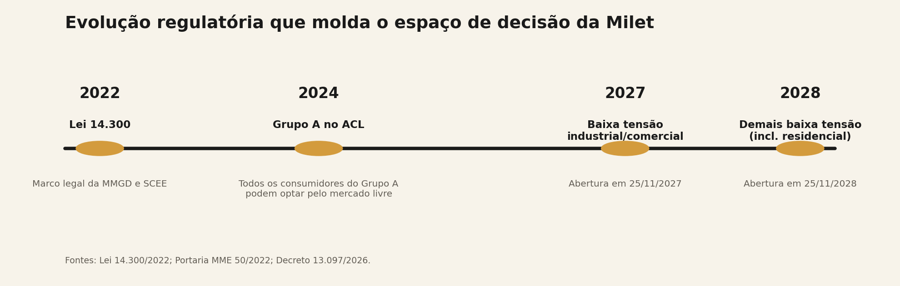
Figura 1.1 – Evolução regulatória relacionada ao escopo da Milet.

1.1 Estado da Arte
A pesquisa de estado da arte foi organizada em três camadas complementares. A primeira é acadêmica e examina a evolução de mercados de energia centrados no consumidor, modelos peer-to-peer, autoconsumo coletivo, energia transacional e modelos de negócio associados. A segunda é regulatória e descreve os mecanismos efetivamente permitidos no Brasil. A terceira é de mercado e observa plataformas que já resolvem partes da jornada por meio de comparação, marketplace, gerenciamento recorrente, dados ou workflow. Essa separação evita confundir uma proposta conceitualmente possível com uma atividade juridicamente disponível no país hoje.
A literatura recente mostra crescimento de arquiteturas em que consumidores e prosumidores assumem papel mais ativo. Sousa et al. (2019) revisam mercados peer-to-peer e comunitários e descrevem estruturas mais descentralizadas e orientadas ao consumidor. Capper et al. (2022), em revisão sistemática de 139 artigos, identificam arquétipos de desenho de mercado e lacunas relacionadas a escalabilidade, segurança, privacidade e consideração das restrições físicas. Schwidtal et al. (2023) analisam 135 artigos pelo prisma de modelos de negócio e mostram que a inovação não depende apenas de tecnologia de negociação, mas também de relações entre consumidores, agregadores, operadores, provedores de flexibilidade e outros atores.
Para a Milet, esses estudos não são usados como justificativa para implementar negociação física peer-to-peer ou blockchain. O valor está em evidenciar uma tendência mais geral: maior granularidade de escolha, participação de múltiplos atores, necessidade de mecanismos de confiança, comparação e coordenação, e importância de modelos de negócio que conectem o consumidor à complexidade do sistema. A solução acadêmica proposta trabalha sobre a camada digital e comercial já existente, não sobre a operação física da rede.

1.2 Motivação
A motivação central é reduzir a distância entre a complexidade do setor elétrico e a decisão que um consumidor precisa tomar. Para uma pequena ou média empresa, energia é relevante, mas raramente é a atividade principal. O decisor tende a avaliar propostas em paralelo às demais funções financeiras e operacionais, sem equipe especializada e com baixa tolerância a processos longos. Quando cada fornecedor apresenta premissas, preços, prazos, economias e cláusulas em formatos diferentes, a comparação exige tempo, conhecimento e confiança que o cliente nem sempre possui.
Ao mesmo tempo, a digitalização do mercado cria condições para que esse problema seja tratado de forma sistemática. A CCEE informou 4.827 migrações para o mercado livre no primeiro trimestre de 2026, das quais mais de 70% utilizaram o modelo simplificado de gestão varejista. Esse dado não prova demanda pela Milet, mas mostra que processos de entrada no ACL já estão sendo digitalizados e automatizados entre agentes, distribuidoras e CCEE (CCEE, 2026). A abertura programada da baixa tensão tende a ampliar a diversidade de perfis que precisarão compreender opções e contratos.
A segunda motivação é de arquitetura de produto. Se a comparação pontual se tornar commodity, o problema relevante migra para antes e depois do preço: obter dados confiáveis, interpretar o contexto, reconhecer elegibilidade, entender riscos, executar documentos e prazos, comprovar economia e revisar a decisão quando o mercado ou o contrato mudar. A Milet pretende investigar se uma experiência contínua pode gerar valor superior a uma transação isolada.
A terceira motivação é acadêmica. O projeto combina requisitos, dados, regras de negócio, experiência, integrações, segurança, automação e validação, permitindo aplicar conceitos de Engenharia da Computação em um domínio real e regulado. Isso também obriga a equipe a separar claramente o que é hipótese de produto, o que é regra regulatória e o que é capacidade técnica demonstrável no MVP.

1.3 Problema Tratado
O problema tratado pode ser formulado da seguinte forma: consumidores e empresas têm dificuldade para identificar, comparar, contratar e acompanhar a melhor configuração energética disponível para seu contexto porque dados, regras, modalidades, fornecedores, documentos e resultados estão fragmentados entre diferentes agentes e formatos.
A expressão “melhor configuração” é intencionalmente mais ampla do que “menor preço”. Dependendo do perfil, a alternativa relevante pode ser permanência no ambiente regulado, geração distribuída por assinatura, autoconsumo, investimento em geração própria, migração ao mercado livre ou combinação de serviços. A escolha envolve economia líquida, prazo, riscos, flexibilidade, exigências contratuais, localização, demanda, perfil de consumo, disponibilidade de oferta e regras vigentes. Portanto, o sistema precisa comparar cenários e não apenas ordenar preços.
O problema possui ainda uma dimensão bilateral. Geradores e fornecedores enfrentam custo para prospectar e qualificar consumidores; propostas chegam em diferentes níveis de maturidade; dados essenciais podem faltar; e o ciclo de venda pode ser longo. Um RFQ estruturado a partir do Passaporte Energético pode reduzir retrabalho e permitir que a oferta concorra sobre um conjunto comum de informações. Essa hipótese, entretanto, depende de densidade suficiente de participantes e será validada em fases posteriores.
O projeto também reconhece um risco estrutural: o Decreto nº 13.097/2026 determina a criação de uma plataforma centralizada de comparação pela CCEE. Assim, o problema da Milet não pode ser descrito como “não existe comparador”. O problema é a continuidade entre dados, decisão, contratação e gestão. A comparação oficial futura deve ser tratada como infraestrutura potencialmente integrável, e não como ameaça a ser ignorada.
Nível | Pergunta / causa identificada
Problema observado | O decisor não sabe qual alternativa energética é economicamente e operacionalmente adequada.
1º por quê? | Porque precisa comparar modalidades, preços, prazos, riscos e regras com linguagens diferentes.
2º por quê? | Porque os dados do consumidor e as ofertas não estão estruturados em um padrão único de decisão.
3º por quê? | Porque cada agente otimiza sua própria etapa comercial ou regulatória, e não a jornada completa do consumidor.
4º por quê? | Porque a experiência foi historicamente construída em torno de fornecedores, contratos e processos separados.
5º por quê? | Porque faltam camadas independentes que preservem histórico, contexto e critérios do consumidor ao longo de múltiplos ciclos de contratação.

1.4 Plano de Trabalho
O plano de trabalho segue uma abordagem incremental. A equipe primeiro consolida problema, usuários, estado da arte e backlog; em seguida constrói um MVP orientado ao fluxo de maior valor; depois aplica práticas de desenvolvimento seguro e valida hipóteses com usuários e parceiros. O foco é aprender com uma versão mínima consistente antes de ampliar o escopo para automações reguladas, múltiplos segmentos ou módulos financeiros.
A unidade de planejamento será a história de usuário, agrupada por feature e épico. Cada história deverá ter ator, necessidade, objetivo, critérios de aceite, prioridade e relação com os dados necessários. O backlog será mantido em ferramenta de gestão e a implementação em repositório versionado. Artefatos visuais, decisões de produto e hipóteses de negócio serão vinculados ao mesmo conjunto de entidades para reduzir divergência entre documentação e execução.
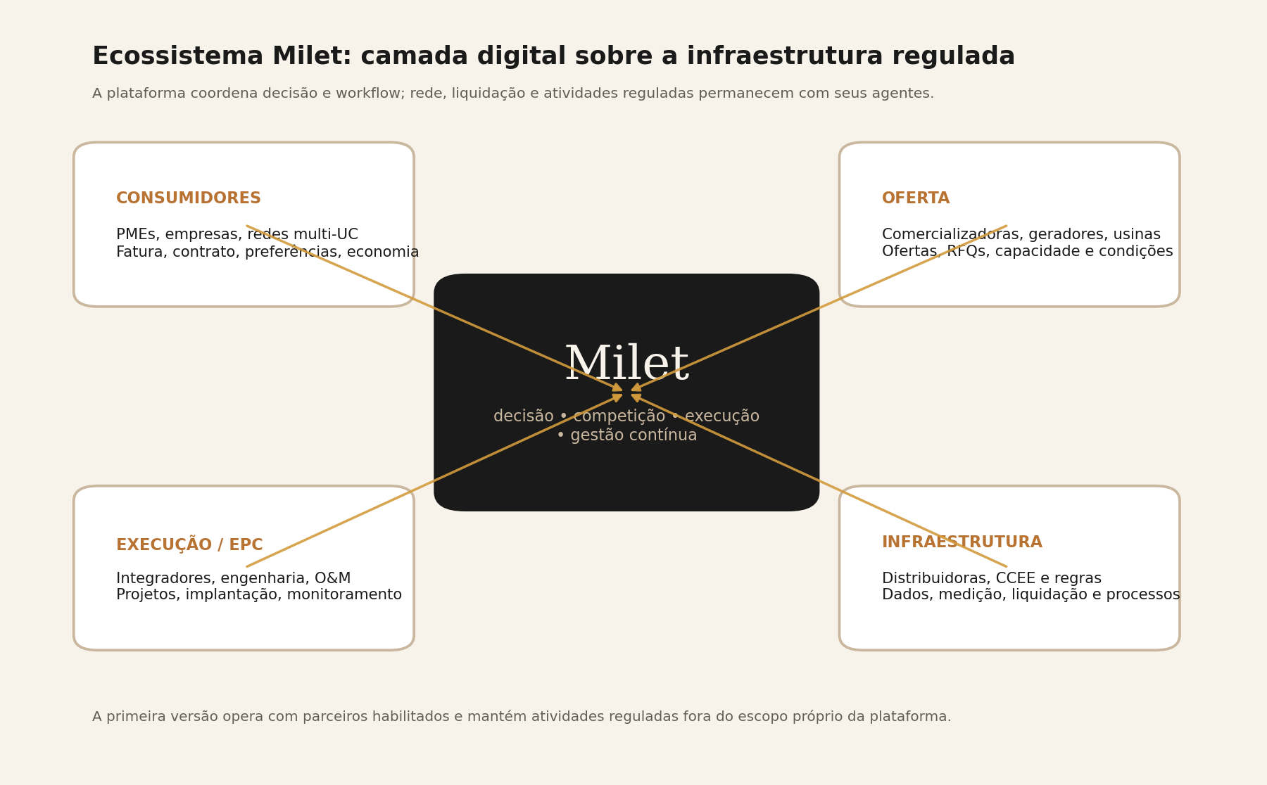
Figura 1.2 – Ecossistema proposto e posicionamento da plataforma.

1.4.1 Objetivos e Metas
Objetivo geral: especificar, prototipar e validar uma plataforma digital capaz de transformar dados energéticos dispersos em uma jornada de decisão e gestão, conectando consumidores a alternativas e ofertas aplicáveis sem assumir, nesta fase, atividades reguladas que pertencem a agentes habilitados.
Objetivos específicos:
- Modelar os principais perfis de usuário e seus jobs-to-be-done, dores, ganhos e critérios de decisão.
- Documentar o estado da arte acadêmico, regulatório e competitivo necessário para delimitar o problema.
- Definir uma arquitetura de backlog com épicos, features, histórias de usuário e critérios de aceite rastreáveis.
- Construir um fluxo mínimo de dados de fatura para diagnóstico, comparação e acompanhamento da decisão.
- Projetar RFQ e normalização de propostas para testar a hipótese de competição estruturada entre ofertas.
- Incluir rastreabilidade, consentimento, fontes de dados e revisão humana nas decisões de maior impacto.
- Desenvolver e demonstrar um MVP acadêmico até a entrega prevista para 19/10/2026, conforme o plano da disciplina.
- Preparar hipóteses e métricas que permitam validar valor percebido, clareza, confiança e utilidade do fluxo nas etapas seguintes.
Metas de produto para o ciclo acadêmico:
Meta | Critério de verificação
M1 · Ingestão | Importar ao menos uma fatura de exemplo e extrair/registrar os dados mínimos necessários ao diagnóstico.
M2 · Diagnóstico | Classificar o perfil da UC e apresentar rotas energéticas aplicáveis com premissas explícitas.
M3 · Comparação | Exibir pelo menos dois cenários/ofertas em estrutura padronizada de economia, prazo, riscos e condições.
M4 · Execução | Apresentar checklist e linha do tempo do processo de contratação/migração, mesmo que etapas externas sejam simuladas.
M5 · Resultado | Registrar economia prevista e disponibilizar estrutura para comparar com economia realizada.
M6 · Rastreabilidade | Registrar origem, data, confiança e eventual revisão humana dos dados que alimentam a recomendação.
M7 · Validação | Executar entrevistas/testes de usabilidade conforme etapa posterior da disciplina e documentar mudanças no backlog.

1.4.2 Cronograma
O cronograma considera os marcos oficiais da disciplina e adiciona janelas de execução entre as aulas. A entrega do Plano de Projeto ocorre em 28/09/2026; a entrega do MVP está prevista para 19/10/2026; posteriormente entram segurança, validação e fechamento do relatório.
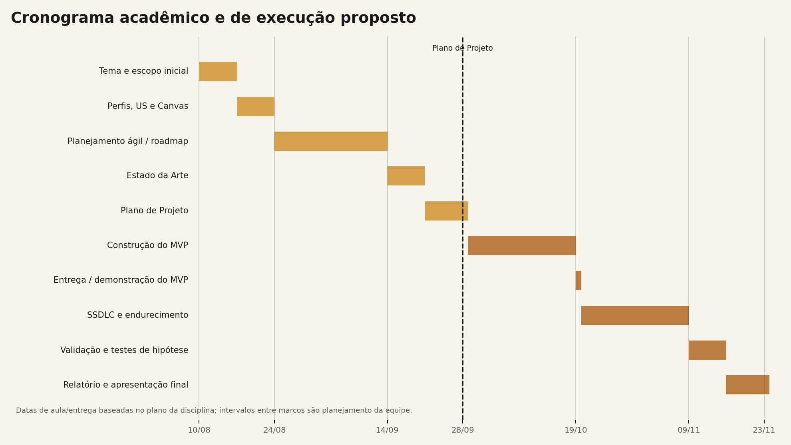
Figura 1.3 – Cronograma acadêmico e de execução proposto.
Período / marco | Atividade principal | Entregável
10/08–16/08 | Definição do tema e recorte inicial | Problema e proposta preliminar
17/08–23/08 | Perfis, histórias e Canvas | Perfis iniciais + backlog + Canvas
24/08–13/09 | Planejamento ágil, roadmap e organização | Estrutura de trabalho, sprints e artefatos
14/09–20/09 | Pesquisa de Estado da Arte | Base bibliográfica, regulatória e competitiva
21/09–28/09 | Consolidação do Plano de Projeto | Relatório desta entrega + apresentação
29/09–18/10 | Construção incremental do MVP | Fluxo demonstrável ponta a ponta
19/10 | Entrega/apresentação do MVP | Demonstração funcional
20/10–08/11 | SSDLC, segurança e refatoração | Ajustes de segurança e qualidade
09/11–15/11 | Testes e validação | Evidências, entrevistas e experimentos
16/11–23/11 | Relatório e apresentação final | Versão consolidada do projeto

1.5 Resultados Esperados
Ao final desta primeira entrega, espera-se que a Milet deixe de ser apenas uma tese ampla de negócio e esteja descrita como projeto de engenharia executável. Isso significa possuir escopo, atores, requisitos, critérios de aceite, riscos, prioridades e cronograma suficientes para orientar a construção do MVP.
No horizonte da disciplina, o resultado esperado é um protótipo funcional que demonstre o ciclo principal de valor. O usuário deverá conseguir informar ou carregar dados de consumo, visualizar um diagnóstico, comparar alternativas ou propostas em linguagem comum, acompanhar os passos necessários à execução e visualizar como a economia será medida. Algumas etapas poderão ser manuais ou simuladas internamente, desde que a interface e os contratos de dados representem o processo futuro.
Também se espera produzir evidências que permitam decidir o que não construir. Caso usuários não valorizem a gestão contínua, fornecedores não respondam a RFQs padronizados ou a operação manual seja excessivamente cara, o projeto deverá ajustar sua proposta. O aprendizado obtido é parte do resultado de engenharia, não apenas a quantidade de funcionalidades implementadas.

1.6 Organização do Relatório
O Capítulo 1 apresenta o contexto, a motivação, o problema, objetivos, cronograma e resultados esperados. O Capítulo 2 aprofunda o estado da arte em três eixos: histórico regulatório e de mercado, tecnologias e arquiteturas relacionadas, e análise do mercado atual no Brasil e no exterior. O Capítulo 3 transforma esses achados em plano de projeto por meio de perfis de usuários, épicos, features, histórias de usuário, técnicas de gestão e Business Model Canvas. Os capítulos de tecnologias, desenvolvimento, testes, resultados, funcionamento e validação previstos no modelo institucional serão desenvolvidos nas entregas posteriores, após a construção do MVP.

2 ESTADO DA ARTE
O estado da arte da Milet foi construído a partir de revisão bibliográfica e documental. Foram consideradas publicações acadêmicas sobre mercados de energia centrados no consumidor, modelos peer-to-peer e transacionais, documentos oficiais do Governo Federal, ANEEL, MME e CCEE, além de plataformas comerciais utilizadas apenas como referência de funcionalidades e modelos de experiência. As fontes empresariais são tratadas como autodescrição: indicam o que cada empresa declara oferecer, mas não comprovam desempenho, participação de mercado ou superioridade.
A busca acadêmica priorizou publicações revisadas por pares e seus registros originais ou DOI. Plataformas como ResearchGate podem apoiar a localização de artigos, mas não substituem a fonte editorial como referência principal. Para o recorte regulatório, documentos oficiais prevalecem sobre matérias ou interpretações de terceiros. Como o setor está em rápida transição, fatos regulatórios e dados de mercado foram revisados com data de corte em 28 de setembro de 2026.
O objetivo da revisão não é provar que a Milet é inédita em todos os componentes. Ao contrário, a arquitetura do projeto combina padrões já observados isoladamente — marketplaces, comparadores, gestão recorrente, passaportes de dados, RFQs, workflows e monitoramento — e investiga a utilidade de integrá-los em uma experiência contínua adequada ao contexto brasileiro.
Referência | Escopo da pesquisa | Contribuição para o projeto
Sousa et al. (2019) | Revisão de mercados P2P e comunitários | Mostra evolução de estruturas mais centradas no consumidor e desafios de desenho de mercado.
Capper et al. (2022) | Revisão sistemática de 139 artigos | Organiza arquétipos de mercados locais e aponta lacunas de escalabilidade, privacidade e segurança.
Gunarathna et al. (2022) | Revisão de 50 projetos P2P no mundo | Analisa modelos de negócio e barreiras de implantação real, útil para separar tecnologia de viabilidade.
Schwidtal et al. (2023) | Modelos de negócio em mercados locais | Usa Business Model Canvas para caracterizar atores, relações, receitas e valor em ecossistemas energéticos.
Lei 14.300/2022 | MMGD e SCEE no Brasil | Delimita modalidades de geração distribuída relevantes para diagnóstico e comparação.
Decreto 13.097/2026 | Abertura da baixa tensão e varejo | Define datas de abertura, representação varejista, transparência e plataforma de comparação da CCEE.
CCEE (2026) | Migrações e gestão varejista | Evidencia digitalização e crescimento dos fluxos de entrada no ACL.
Plataformas de mercado | UC Livre, Deskonta, Energy Ogre, EnergySage | Referências de marketplace, RFQ, comparação e gestão recorrente; usadas apenas como benchmarking funcional.

2.1 Histórico
Historicamente, o consumidor brasileiro de energia foi atendido predominantemente no Ambiente de Contratação Regulada, no qual a distribuidora local é a principal interface de fornecimento. A existência do Ambiente de Contratação Livre criou uma segunda lógica para consumidores elegíveis: a energia passa a ser objeto de contratação com agentes de mercado, enquanto a rede física permanece operada pela distribuidora. Essa distinção é fundamental para a Milet, porque o produto não “troca a rede”; ele organiza a decisão comercial e operacional sobre como a energia é contratada e gerida.
A ampliação do mercado livre ocorreu de forma gradual. A Portaria MME nº 50/2022 permitiu que, a partir de 1º de janeiro de 2024, todos os consumidores do Grupo A passassem a ter a opção de migrar para o ACL, independentemente do montante de consumo, observadas as regras aplicáveis. Esse movimento abriu espaço para um conjunto maior de empresas de médio porte, muitas sem estrutura interna especializada para procurement de energia (MME, 2022; ANEEL, 2025).
Paralelamente, a geração distribuída tornou-se outra rota de decisão. A Lei nº 14.300/2022 instituiu o marco legal da microgeração e minigeração distribuída, o SCEE e modalidades de compensação. Em termos de experiência de produto, isso significa que o usuário pode encontrar valor em uma solução que não seja migração ao mercado livre: geração local, compartilhada ou outras estruturas podem ser pertinentes de acordo com localização, consumo, investimento e regras. O motor de decisão deve, portanto, reconhecer a multiplicidade de rotas e registrar por que determinada rota foi incluída ou excluída.
Em 2025 e 2026, a abertura do varejo avançou novamente. O Decreto nº 13.097/2026 regulamentou a escolha de fornecedor para consumidores atendidos em tensão inferior a 2,3 kV a partir de 25/11/2027 para classes industrial e comercial e 25/11/2028 para os demais consumidores. Para esses clientes, a representação perante a CCEE será realizada por agente varejista, e a regulação deverá prever produto padrão, preço de referência e informações claras sobre riscos e responsabilidades (BRASIL, 2026).
Do ponto de vista de produto digital, o Art. 10 do Decreto nº 13.097/2026 é especialmente relevante: a CCEE deverá disponibilizar plataforma centralizada para comparação de ofertas de produtos e preços. Esse dispositivo muda a hipótese competitiva da Milet. A plataforma privada não pode depender de assimetria de informação para existir; precisa gerar valor por entendimento do contexto, workflow, memória de dados, gestão contínua, prova de economia, integração e assistência à execução.
A CCEE também vem automatizando o varejo. No primeiro trimestre de 2026, 4.827 consumidores migraram ao mercado livre e mais de 70% utilizaram o novo modelo simplificado de gestão varejista. A organização informou ainda que 3.387 migrações do período usaram o modelo simplificado via API. Esses números ilustram que a infraestrutura setorial está adotando interfaces digitais e reforçam a importância de projetar a Milet para integração, e não para substituição da infraestrutura existente (CCEE, 2026).

2.2 Tecnologia
A arquitetura tecnológica da Milet é orientada por um princípio: a recomendação só é útil quando existe rastreabilidade suficiente para explicar de onde vieram os dados, quais regras foram aplicadas e quais hipóteses econômicas sustentam o resultado. Por isso, a solução é concebida como pipeline de dados e decisão, e não como chatbot genérico.
A primeira camada é a ingestão. Faturas de energia, contratos e cadastros contêm dados semiestruturados que precisam ser convertidos em entidades de domínio: unidade consumidora, distribuidora, grupo/subgrupo, demanda, consumo, tarifas, tributos quando relevantes ao cálculo, histórico, datas, vigência contratual e preferências. O MVP poderá combinar upload de arquivo, extração automática e revisão humana. O requisito técnico mais importante nessa etapa é não ocultar incerteza: campos extraídos precisam manter origem, data, nível de confiança e possibilidade de correção.
A segunda camada é o Passaporte Energético. Em vez de tratar cada cotação como novo cadastro, a plataforma mantém uma representação versionada do consumidor e de suas unidades. Esse objeto funciona como fonte de contexto para diagnósticos, RFQs e comparação histórica. O desenho é compatível com a tendência regulatória de maior portabilidade e compartilhamento controlado de dados, mas a implementação deve respeitar LGPD, consentimento, finalidade e minimização de dados.
A terceira camada é o motor de regras e elegibilidade. Determinadas decisões dependem de critérios objetivos: tensão, modalidade, classe, localização, vigência, área de concessão, requisitos de representação e regras atualizadas. Regras determinísticas devem prevalecer sempre que a decisão puder ser expressa de forma formal. Modelos de IA podem auxiliar na leitura de documentos, classificação de cláusulas e geração de explicações, mas não devem substituir regras regulatórias explicitamente codificáveis.
A quarta camada é a simulação econômica. Para comparar alternativas, a plataforma precisa construir uma linha de base e tornar visíveis as premissas. A economia deve ser apresentada de forma líquida conforme o nível de dados disponível, com indicação de itens incluídos e não incluídos. Cenários que dependem de investimento, prazo, reajuste ou risco precisam ser comparados por métricas compatíveis. O MVP não precisa implementar modelagem financeira exaustiva, mas deve possuir estrutura de dados que permita evoluir para payback, VPL, TIR e análise de sensibilidade quando aplicável.
A quinta camada é o marketplace/RFQ. O Passaporte Energético pode gerar uma solicitação padronizada, evitando que cada fornecedor recadastre o consumidor. O fornecedor responde em formato estruturado e a plataforma normaliza preço, prazo, economia estimada, condição, garantia, multa e demais campos críticos. A comparação deve impedir que remuneração secreta altere o ranking. Se houver comissão, spread ou oferta relacionada, esse fato deve estar disponível ao motor de decisão e ao usuário de forma compatível com a política de transparência do produto.
A sexta camada é workflow. Contratação de energia e implantação de soluções envolvem documentos, aprovações, prazos e agentes externos. Um motor de estados pode representar etapas como diagnóstico concluído, RFQ aberto, proposta recebida, selecionada, documentação pendente, contrato assinado, processo com distribuidora/comercializador, ativação e primeira medição de resultado. O valor tecnológico está em transformar exceções e dependências em tarefas explícitas, com responsável, prazo e histórico.
A sétima camada é o Savings Ledger e o Autopilot. O sistema registra a economia prometida, as premissas da decisão e os valores efetivamente observados ao longo do tempo. Vencimentos e mudanças relevantes podem gerar novas recomendações ou uma nova rodada de RFQ. Por motivos regulatórios e de confiança, o Autopilot é projetado por níveis de autonomia: alertar, recomendar, preparar e somente executar quando houver autorização e base jurídica suficientes.
As pesquisas de mercados P2P e transacionais também destacam segurança e privacidade como desafios para adoção em escala. Embora a Milet não implemente um mercado elétrico descentralizado de baixo nível, a mesma preocupação é aplicável: dados de consumo, contratos e decisões são sensíveis ao negócio. O plano técnico deve prever autenticação, autorização por perfil, trilha de auditoria, segregação entre consumidores e fornecedores, logs e revisão das dependências externas antes de qualquer operação em produção.
Camada técnica | Entrada | Processamento principal | Saída
Ingestão | Fatura, cadastro, contrato | Extração + validação + correção | Dados estruturados e rastreáveis
Passaporte | Histórico consolidado | Versionamento de UC, consumo e contratos | Contexto persistente do cliente
Elegibilidade | Perfil + regras vigentes | Motor determinístico de regras | Rotas aplicáveis e justificativas
Simulação | Baseline + parâmetros | Cálculo de cenários e sensibilidade | Economia, custo, prazo e premissas
RFQ / marketplace | Perfil elegível | Matching + solicitação padronizada | Propostas estruturadas
Normalização | Propostas diversas | Mapeamento para esquema comum | Comparação lado a lado
Workflow | Proposta selecionada | Estados, tarefas, alertas, SLA | Linha do tempo operacional
Savings Ledger | Faturas e baseline | Previsto x realizado | Evidência de resultado
Autopilot | Contrato + mercado + consumo | Regras de monitoramento | Alerta/recomendação/rebid

2.3 Mercado Atual
O mercado atual pode ser entendido como um conjunto de soluções que atacam recortes diferentes da jornada. Há comercializadoras que oferecem seus próprios produtos; marketplaces que agregam ofertas de múltiplos fornecedores; plataformas de geração distribuída; softwares para integradores e ativos; soluções internacionais de comparação e troca de plano; e provedores de dados energéticos. Para o projeto, o benchmark é útil quando mostra mecanismos de experiência e negócio, não quando é usado para afirmar que uma empresa resolve ou deixa de resolver algo que não foi verificado.
A oportunidade da Milet está justamente na interseção desses recortes. Seu backlog combina: (a) diagnóstico orientado pelo perfil; (b) comparação de configurações, não apenas marcas; (c) competição estruturada via RFQ; (d) apoio à execução; (e) comprovação de economia; e (f) relação contínua. Alguns concorrentes podem possuir partes equivalentes e o projeto deve assumir que funcionalidades observáveis podem ser copiadas. A vantagem a ser investigada é operacional e de dados: permanecer como interface do cliente durante vários ciclos de decisão.

2.3.1 Mercado Brasileiro
No Brasil, plataformas privadas já demonstram que a comparação e a geração de demanda podem ser digitalizadas. A UC Livre se apresenta como marketplace de energia e oferece, para comercializadoras, recebimento de RFQs de consumidores avaliados quanto ao perfil de consumo, tarifas e viabilidade de mudança. Para consumidores, a empresa comunica comparação de fornecedores e contratação em ambiente digital. A Deskonta se posiciona como marketplace de energia com foco visível em geração distribuída e publicação de ofertas. Essas referências confirmam que a simples existência de um marketplace não é, isoladamente, diferencial defensável (UC LIVRE, 2026; DESKONTA, 2026).
Comercializadoras e gestoras tradicionais também digitalizam relacionamento, contratos e dashboards, ao mesmo tempo em que possuem vantagem de oferta própria, marca e distribuição. Para a Milet, isso reforça a necessidade de neutralidade verificável e de uma experiência capaz de usar múltiplos fornecedores. Em vez de competir pelo papel de vendedor de um produto energético específico, a plataforma precisa provar valor como camada de decisão e gestão.
A futura plataforma da CCEE é o principal vetor de commoditização da comparação básica. O efeito estratégico é positivo para o usuário e obriga o projeto a ser mais rigoroso. Um comparador público poderá estabelecer referência de preço e produto; a Milet pode utilizar essa infraestrutura como dado e concentrar-se em contexto, personalização, workflow, portfólio multi-UC, acompanhamento do contrato e reotimização. Essa é uma hipótese de posicionamento, não uma integração já disponível.
A escolha do segmento inicial considera esse cenário. A prioridade é a PME/empresa com decisão econômica relevante e dor de complexidade, especialmente perfis já elegíveis ao ACL ou capazes de avaliar alternativas de GD. O residencial permanece mapeado, mas a expansão massiva para baixa tensão é tratada como roadmap por causa das datas de 2027 e 2028 e da necessidade de economics de suporte muito mais eficientes.
Referência brasileira | Recorte público observado | Aprendizado para a Milet
UC Livre | Marketplace; comparação; RFQs para comercializadoras | Marketplace e RFQ já existem como categoria; diferenciação precisa incluir decisão e pós-contratação.
Deskonta | Marketplace com ofertas de geração distribuída | GD possui dinâmica própria e pode ser uma rota dentro de um comparador de configurações.
CCEE / infraestrutura oficial | Processos de varejo, APIs e futura plataforma centralizada de comparação | Projetar integração e complementaridade; não depender de comparação básica como único valor.
Comercializadoras/gestoras | Oferta, representação, gestão contratual e relacionamento | São simultaneamente potenciais fornecedores/parceiros e concorrentes por interface do cliente.

2.3.2 Mercado Internacional
Mercados internacionais oferecem referências complementares. No Texas, a Energy Ogre opera um serviço de gestão de planos de eletricidade por assinatura. A empresa declara analisar continuamente grande quantidade de planos e gerenciar contratos futuros, contas e atendimento em nome do cliente. O aspecto relevante para a Milet é a recorrência: o valor vendido não é apenas encontrar uma tarifa uma vez, mas assumir a tarefa contínua de escolher e gerenciar (ENERGY OGRE, 2026).
A EnergySage representa outro arquétipo. Seu marketplace solar reúne cotações personalizadas de instaladores pré-selecionados e permite comparação com suporte de especialistas. A referência é útil para a relação entre demanda qualificada, múltiplos fornecedores e comparações “apples-to-apples”, especialmente em decisões de maior ticket e maior complexidade do que uma assinatura simples (ENERGYSAGE, 2026).
No campo acadêmico e experimental, a revisão de Gunarathna et al. (2022) mostra que dezenas de projetos de negociação distribuída foram testados globalmente, mas a adoção real depende de desenho de negócio, governança, infraestrutura e incentivos, não apenas de algoritmos. Esse achado é central para a Milet: tecnologia de matching e recomendação é necessária, porém insuficiente sem liquidez de oferta, confiança, custos operacionais sustentáveis e clareza regulatória.
Capper et al. (2022) e Schwidtal et al. (2023) mostram ainda que mercados locais de energia envolvem múltiplos papéis e arquétipos de negócio. Para o projeto, isso justifica manter consumidores, geradores, comercializadoras, operadores, integradores, parceiros B2B2C e investidores como entidades separadas no modelo de domínio, mesmo que o MVP atenda apenas um subconjunto deles.
Referência | Mecanismo observado | Relação com o projeto
Energy Ogre (EUA) | Assinatura para compra e gestão recorrente de planos | Inspira o Autopilot como serviço contínuo e não apenas comparação pontual.
EnergySage (EUA) | Marketplace solar com múltiplas cotações e advisors | Inspira normalização, confiança e competição entre fornecedores.
Mercados P2P / comunitários | Escolha e negociação mais distribuídas, diversos modelos de governança | Apoiam a visão consumer-centric, mas não definem a arquitetura regulatória do MVP brasileiro.
Plataformas de dados/energia | Integração de dados, analytics e APIs | Reforçam que o ativo de longo prazo pode ser o contexto energético persistente do consumidor.

Síntese do estado da arte: os componentes tecnológicos e de negócio necessários para a Milet existem em múltiplos formatos, mas aparecem distribuídos entre diferentes arquétipos. A contribuição do projeto acadêmico é testar uma composição específica para o Brasil: Passaporte Energético + motor de rotas + comparação normalizada + RFQ + workflow de execução + Savings Ledger + reotimização assistida. A originalidade a ser avaliada está na integração e na experiência, não na alegação de ter inventado cada mecanismo isoladamente.

3 PLANO DE PROJETO
O Plano de Projeto converte a pesquisa anterior em um sistema implementável. Para evitar que a visão de longo prazo produza um backlog impossível para a disciplina, o escopo foi organizado em perfis, épicos, features e histórias de usuário. A unidade básica de valor é sempre observável: o sistema deve permitir que um ator execute uma tarefa e verifique um resultado.
A primeira versão foi desenhada para uma operação assistida. Isso significa que processos complexos podem ser realizados manualmente pela equipe nos bastidores enquanto a interface apresenta a jornada completa. Essa escolha segue a lógica de MVP: validar o fluxo e as decisões antes de automatizar integrações caras ou sensíveis. O código deve, entretanto, registrar estados e contratos de dados de maneira que a automação futura seja possível sem reescrever o domínio.

3.1 Perfis de Usuários
Os perfis foram construídos como hipóteses orientadoras e devem ser atualizados conforme entrevistas e uso real. A lista completa inclui consumidores de diferentes portes, atores da oferta, operação interna, parceiros B2B2C e capital. Para o MVP, quatro grupos têm impacto direto sobre o fluxo: consumidor PME/decisor energético, gerador/comercializador, operador Milet e EPC/integrador. Perfis residenciais e investidores permanecem mapeados para roadmap, mas não dirigem a primeira implementação.
ID | Perfil | Quem é | Job-to-be-done | Dores | Ganhos | Frase-guia
UP-01 | Consumidor PME / decisor energético | Proprietário, financeiro ou operações de PME; decide, mas não é especialista em energia. | Entender gasto e alternativas; comparar propostas; contratar com segurança; acompanhar economia. | Propostas incomparáveis; pouco tempo; medo de contrato/multa; baixa confiança; falta de conhecimento setorial. | Redução real de custo; previsibilidade; comparação transparente; baixo esforço; acompanhamento contínuo. | “Quanto vou economizar de verdade e quais são os riscos?”
UP-03/04 | Gerador / comercializadora / fornecedor | Ator de oferta que precisa acessar demanda compatível e responder com condições comerciais. | Receber RFQs qualificados; reduzir retrabalho; ofertar em padrão claro; acompanhar pipeline. | CAC alto; leads inelegíveis; dados incompletos; ciclos longos; pressão de margem. | Demanda qualificada; maior conversão; processo padronizado; visibilidade do pipeline. | “Quero receber oportunidades que já tenham os dados necessários para eu precificar.”
UP-06 | Operador Milet | Equipe interna responsável por validar dados, exceções, parceiros, tarefas e SLAs. | Ver fila de trabalho; corrigir exceções; auditar decisões; acompanhar etapas e economia. | Informação dispersa; operação manual sem controle; retrabalho; tarefas esquecidas. | Operação unificada; automação gradual; prioridade clara; histórico e alertas. | “Preciso saber o que está travado, por quê e quem é o responsável.”
UP-05 | EPC / integrador | Empresa de engenharia e implantação que vende e executa projetos de geração/eficiência. | Qualificar projeto; estimar solução; receber demanda; acompanhar execução e pós-venda. | Ferramentas fragmentadas; retrabalho de dados; dificuldade de priorizar leads; pós-venda desconectado. | Pipeline de projetos; dados estruturados; integração com jornada do consumidor; retenção. | “Não quero redigitar o mesmo cliente em três ferramentas diferentes.”
UP-07 | Parceiro B2B2C (roadmap) | Contabilidade, ERP, fintech, associação ou plataforma com base de PMEs. | Adicionar serviço energético sem operar todo o domínio. | Baixa especialização; risco reputacional; integração e suporte. | Nova proposta de valor; receita compartilhada; experiência embedded. | “Quero oferecer energia ao meu cliente sem virar uma empresa de energia.”
UP-02 | Consumidor residencial (roadmap) | Pessoa física em baixa tensão, proprietária ou locatária. | Entender conta e economizar com pouco esforço. | Baixo ticket individual; confusão; medo de fraude e fidelização. | Simplicidade, confiança e economia; atendimento digital. | “Quero saber se vale a pena sem estudar o setor.”

3.1.1 Perfil prioritário: Consumidor PME / Decisor Energético
Esse perfil representa a entrada prioritária do produto. A pessoa pode ser sócia, gerente financeira, responsável de operações ou comprador, e costuma acumular a decisão energética com outras responsabilidades. Não deseja se tornar especialista em regulação; deseja saber se existe uma opção melhor, quanto ela vale, qual risco assume e o que precisará fazer para contratá-la.
O principal critério de experiência é reduzir carga cognitiva sem esconder premissas. A interface deve começar pela linguagem do usuário — conta, gasto, economia, prazo, risco e próximos passos — e permitir aprofundamento técnico quando necessário. Recomendações precisam ser explicáveis e comparáveis, porque confiança é parte do produto.
O comportamento esperado é episódico: o usuário entra quando recebe uma proposta, percebe aumento de custo, muda de unidade, renova contrato ou encontra uma oportunidade. O Autopilot tenta transformar essa relação em acompanhamento contínuo por meio de alertas de vencimento, comprovação de economia e nova avaliação quando houver mudança relevante.

3.1.2 Perfil de oferta: Gerador / Comercializadora / Fornecedor
A oferta precisa de contexto suficiente para responder rápido e com menor custo. O RFQ deve conter dados mínimos do consumidor, período de interesse, unidade, perfil de carga quando disponível e condições necessárias ao produto. Informações pessoais ou comercialmente sensíveis só devem ser compartilhadas de acordo com consentimento e etapa do processo.
A plataforma não deve favorecer uma oferta com base apenas na remuneração recebida. O fornecedor compete em atributos relevantes ao consumidor e a normalização evita comparações enganosas. O critério de sucesso para esse perfil é receber menos oportunidades irrelevantes e conseguir transformar uma solicitação em proposta sem múltiplas rodadas de coleta de dados.

3.1.3 Perfil interno: Operador Milet
O operador é essencial no MVP porque a automação total não é desejável nem necessária. Ele revisa extrações, valida exceções, verifica documentos, acompanha parceiros e garante que decisões de alto impacto possuam evidência. O backoffice deve tornar o trabalho humano explícito, em vez de escondê-lo em conversas externas à plataforma.
Cada caso precisa de status, responsável, SLA, evidências e histórico. O objetivo não é manter uma operação manual para sempre, mas medir onde o esforço ocorre e automatizar somente as etapas estáveis. A fila de exceções será também um instrumento de discovery técnico: os padrões de erro revelam quais regras e integrações devem ser priorizadas.

3.1.4 Perfil de execução: EPC / Integrador
Projetos de geração própria ou outras intervenções físicas introduzem uma jornada diferente da contratação de energia. O EPC precisa de informações de consumo, local, objetivo, restrições e documentos para dimensionamento e proposta. Ao manter o mesmo Passaporte Energético, a Milet reduz a repetição de cadastros e permite que o consumidor compare a rota de ativo próprio com alternativas de contratação.
Esse módulo não é prioridade funcional do MVP de setembro/outubro, mas o perfil permanece no domínio para evitar que a arquitetura futura trate engenharia como um sistema isolado. A ElectROM pode ser uma parceira técnica independente em validações, sem ser confundida com a empresa Milet.
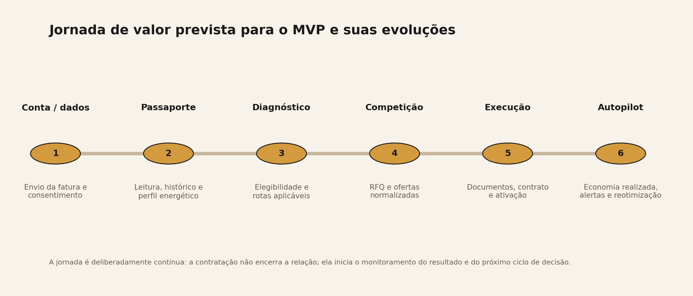
Figura 3.1 – Jornada de valor prevista.

3.2 Epics, Features e User Stories
O backlog foi dividido em seis épicos. Cada épico representa um resultado de negócio durável; features agrupam capacidades relacionadas; e histórias descrevem comportamentos verificáveis por um ator. O conjunto completo desta entrega contém 28 histórias. A apresentação de 10 minutos usará apenas as histórias que explicam o ciclo principal, enquanto o relatório preserva o detalhamento necessário para implementação.
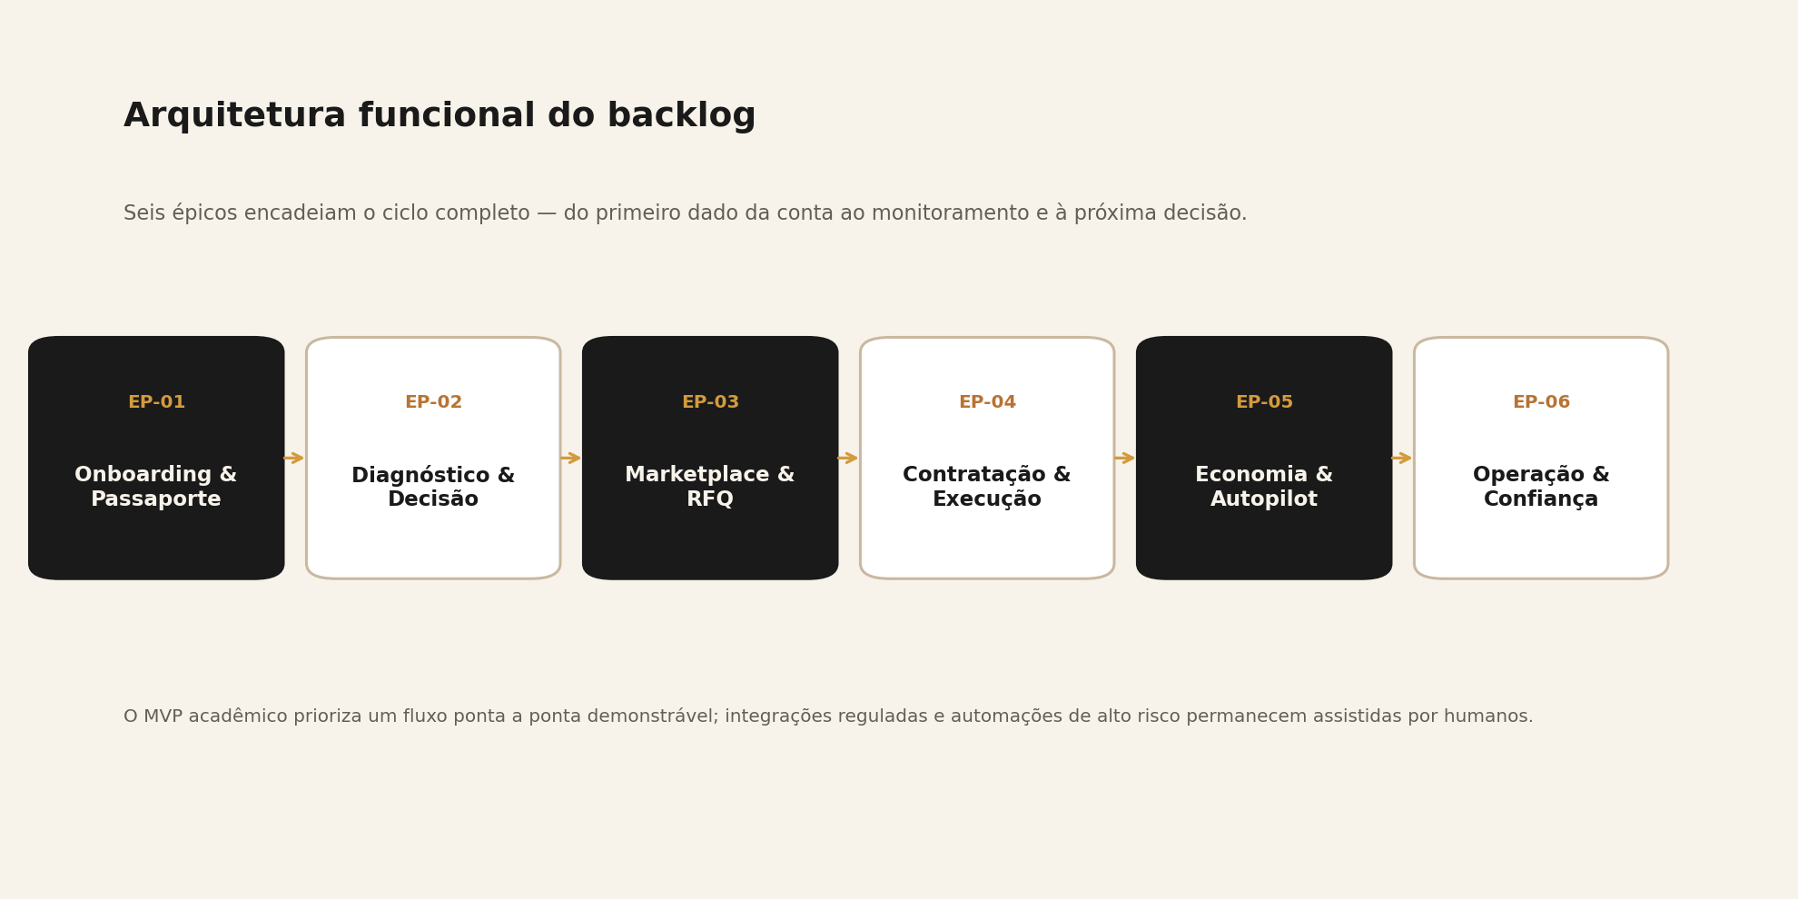
Figura 3.2 – Arquitetura funcional do backlog.
Épico | Features | Objetivo
EP-01 · Onboarding & Passaporte | F1.1 Cadastro e UCs; F1.2 Leitura de faturas; F1.3 Passaporte e consentimento | Criar contexto energético reutilizável e rastreável.
EP-02 · Diagnóstico & Decisão | F2.1 Elegibilidade; F2.2 Baseline; F2.3 Simulação e recomendação | Transformar dados em rotas aplicáveis, cenários e decisão explicável.
EP-03 · Marketplace & RFQ | F3.1 RFQ; F3.2 Propostas padronizadas; F3.3 Comparação e neutralidade | Gerar competição e comparação coerente entre ofertas.
EP-04 · Contratação & Execução | F4.1 Documentos/contratos; F4.2 Timeline, tarefas e alertas | Conduzir a recomendação até a ativação com visibilidade.
EP-05 · Economia & Autopilot | F5.1 Savings Ledger; F5.2 Renovação/rebid | Provar resultado e reiniciar a decisão quando necessário.
EP-06 · Operação & Confiança | F6.1 Backoffice; F6.2 Portal de oferta; F6.3 Auditoria e permissões | Tornar exceções, governança e operação escaláveis.

ID | Épico / feature | Ator | História de usuário | Prior.
US-001 | EP-01 / F1.1 | Consumidor PME | Como decisor, quero cadastrar minha empresa e uma unidade consumidora para iniciar uma análise sem precisar entender a estrutura interna do setor. | Must
US-002 | EP-01 / F1.2 | Consumidor PME | Como decisor, quero enviar uma fatura para que os dados relevantes sejam lidos automaticamente e eu não precise digitá-los manualmente. | Must
US-003 | EP-01 / F1.2 | Consumidor PME | Como decisor, quero revisar e corrigir os dados extraídos para ter confiança de que a análise usa informações corretas. | Must
US-004 | EP-01 / F1.3 | Consumidor PME | Como decisor, quero que meu histórico forme um Passaporte Energético para não recomeçar do zero em cada cotação. | Should
US-005 | EP-01 / F1.3 | Consumidor PME | Como usuário, quero controlar consentimentos e permissões de compartilhamento para saber quais dados serão usados e com quem serão compartilhados. | Must
US-006 | EP-02 / F2.1 | Consumidor PME | Como decisor, quero saber quais rotas energéticas são aplicáveis ao meu perfil e por que as demais foram excluídas. | Must
US-007 | EP-02 / F2.2 | Consumidor PME | Como decisor, quero visualizar uma linha de base do meu custo atual para comparar qualquer alternativa contra o mesmo ponto de partida. | Must
US-008 | EP-02 / F2.3 | Consumidor PME | Como decisor, quero simular alternativas aplicáveis para comparar economia, prazo, esforço e principais riscos. | Must
US-009 | EP-02 / F2.3 | Consumidor PME | Como decisor, quero receber uma recomendação explicável para entender por que uma alternativa foi priorizada. | Must
US-010 | EP-03 / F3.1 | Consumidor PME | Como decisor, quero abrir um RFQ a partir do meu Passaporte para solicitar ofertas sem redigitar as mesmas informações. | Must
US-011 | EP-03 / F3.1 | Fornecedor | Como fornecedor, quero receber apenas RFQs compatíveis com meus produtos para concentrar esforço em oportunidades qualificadas. | Should
US-012 | EP-03 / F3.2 | Fornecedor | Como fornecedor, quero enviar proposta em formulário padronizado para responder rápido e facilitar análise do cliente. | Must
US-013 | EP-03 / F3.3 | Consumidor PME | Como decisor, quero comparar propostas lado a lado para entender economia líquida, prazo, riscos e condições no mesmo padrão. | Must
US-014 | EP-03 / F3.3 | Consumidor PME | Como decisor, quero selecionar uma oferta ou pedir esclarecimento para avançar sem sair do fluxo principal. | Should
US-015 | EP-03 / F3.3 | Consumidor PME | Como decisor, quero saber como a Milet é remunerada e se uma oferta é relacionada para confiar que o ranking não foi comprado. | Must
US-016 | EP-04 / F4.1 | Consumidor PME | Como decisor, quero um checklist de documentos para saber exatamente o que falta para concluir a contratação. | Must
US-017 | EP-04 / F4.1 | Consumidor PME | Como decisor, quero um resumo dos principais pontos do contrato para localizar prazo, reajuste, garantias, multas e obrigações antes de assinar. | Should
US-018 | EP-04 / F4.1 | Consumidor PME | Como decisor, quero registrar aceite/assinatura e a versão final para que a plataforma saiba qual contrato entrou em execução. | Should
US-019 | EP-04 / F4.2 | Consumidor PME | Como decisor, quero acompanhar uma linha do tempo com status, responsáveis e próximos passos para não perder o controle após a escolha. | Must
US-020 | EP-04 / F4.2 | Operador Milet | Como operador, quero alertas de pendências e exceções para agir antes que um SLA ou prazo crítico seja perdido. | Must
US-021 | EP-05 / F5.1 | Consumidor PME | Como decisor, quero comparar economia prevista e realizada para verificar se a decisão entregou o resultado prometido. | Must
US-022 | EP-05 / F5.2 | Consumidor PME | Como decisor, quero ser avisado antes de vencimentos e marcos contratuais para não renovar por inércia. | Should
US-023 | EP-05 / F5.2 | Consumidor PME | Como decisor, quero que a Milet monitore sinais de uma alternativa economicamente superior para saber quando vale reavaliar. | Could
US-024 | EP-05 / F5.2 | Consumidor PME | Como decisor, quero autorizar uma nova rodada de comparação/RFQ quando houver motivo para reotimizar. | Could
US-025 | EP-06 / F6.1 | Operador Milet | Como operador, quero visualizar casos, status, exceções e SLAs em um painel único para coordenar a operação. | Must
US-026 | EP-06 / F6.2 | Fornecedor | Como fornecedor, quero acompanhar RFQs, propostas e resultados para gerir meu pipeline dentro da plataforma. | Should
US-027 | EP-06 / F6.3 | Operador / Auditor | Como responsável pela confiança, quero rastrear origem dos dados, regras, versões e aprovações humanas para reconstruir uma decisão. | Must
US-028 | EP-06 / F6.1 | Gestor multi-UC | Como gestor de várias unidades, quero visualizar portfólio consolidado para priorizar onde existe maior oportunidade ou risco. | Could

3.2.1 Critérios de aceite detalhados
Os critérios abaixo são deliberadamente verificáveis. Eles não especificam implementação visual ou stack; descrevem o comportamento mínimo que permite considerar a história atendida no contexto do MVP. Histórias marcadas como Could compõem roadmap e podem ser demonstradas por protótipo sem implementação completa nesta fase.
ID | Resultado esperado | Critérios de aceite mínimos | MoSCoW
US-001 | Como decisor, quero cadastrar minha empresa e uma unidade consumidora para iniciar uma análise sem precisar entender a estrutura interna do setor. | Cadastro cria identificador único; campos mínimos validados; usuário pode editar dados antes do diagnóstico. | Must
US-002 | Como decisor, quero enviar uma fatura para que os dados relevantes sejam lidos automaticamente e eu não precise digitá-los manualmente. | Aceita PDF/imagem definida pelo MVP; armazena arquivo e data; extrai campos mínimos; marca campos incertos. | Must
US-003 | Como decisor, quero revisar e corrigir os dados extraídos para ter confiança de que a análise usa informações corretas. | Tela mostra valor extraído e origem; correção fica registrada; diagnóstico usa versão aprovada. | Must
US-004 | Como decisor, quero que meu histórico forme um Passaporte Energético para não recomeçar do zero em cada cotação. | Passaporte agrega UCs, faturas e contratos; possui versionamento; mudanças não apagam histórico. | Should
US-005 | Como usuário, quero controlar consentimentos e permissões de compartilhamento para saber quais dados serão usados e com quem serão compartilhados. | Consentimento explícito; finalidade registrada; revogação possível; acesso respeita papel e escopo. | Must
US-006 | Como decisor, quero saber quais rotas energéticas são aplicáveis ao meu perfil e por que as demais foram excluídas. | Motor avalia regras versionadas; apresenta elegível/não elegível; mostra justificativa e data da regra. | Must
US-007 | Como decisor, quero visualizar uma linha de base do meu custo atual para comparar qualquer alternativa contra o mesmo ponto de partida. | Baseline indica período; componentes considerados; premissas e dados faltantes; recalculável após correção. | Must

ID | Resultado esperado | Critérios de aceite mínimos | MoSCoW
US-008 | Como decisor, quero simular alternativas aplicáveis para comparar economia, prazo, esforço e principais riscos. | Cenários usam mesma baseline; exibem economia e premissas; permitem comparar ao menos dois cenários. | Must
US-009 | Como decisor, quero receber uma recomendação explicável para entender por que uma alternativa foi priorizada. | Mostra critérios, pesos/regras relevantes, limitações e fonte; permite revisão humana quando necessário. | Must
US-010 | Como decisor, quero abrir um RFQ a partir do meu Passaporte para solicitar ofertas sem redigitar as mesmas informações. | RFQ reaproveita dados aprovados; usuário revisa o que será compartilhado; cria prazo/status. | Must
US-011 | Como fornecedor, quero receber apenas RFQs compatíveis com meus produtos para concentrar esforço em oportunidades qualificadas. | Matching usa critérios configuráveis; RFQ mostra dados necessários; incompatíveis não entram na fila padrão. | Should
US-012 | Como fornecedor, quero enviar proposta em formulário padronizado para responder rápido e facilitar análise do cliente. | Campos obrigatórios por modalidade; validação de prazo/preço; anexos opcionais; versão da proposta registrada. | Must
US-013 | Como decisor, quero comparar propostas lado a lado para entender economia líquida, prazo, riscos e condições no mesmo padrão. | Tabela normalizada; destaca diferenças; não omite campos ausentes; cálculo usa baseline comum. | Must
US-014 | Como decisor, quero selecionar uma oferta ou pedir esclarecimento para avançar sem sair do fluxo principal. | Ação registrada; fornecedor recebe pedido; histórico permanece ligado à proposta. | Should

ID | Resultado esperado | Critérios de aceite mínimos | MoSCoW
US-015 | Como decisor, quero saber como a Milet é remunerada e se uma oferta é relacionada para confiar que o ranking não foi comprado. | Remuneração/relacionamento sinalizados; regra de ranking documentada; oferta relacionada identificada. | Must
US-016 | Como decisor, quero um checklist de documentos para saber exatamente o que falta para concluir a contratação. | Checklist varia por rota; item possui status/responsável; documentos enviados ficam associados ao caso. | Must
US-017 | Como decisor, quero um resumo dos principais pontos do contrato para localizar prazo, reajuste, garantias, multas e obrigações antes de assinar. | Resumo referencia cláusulas/páginas; não se apresenta como parecer jurídico; incertezas pedem revisão humana. | Should
US-018 | Como decisor, quero registrar aceite/assinatura e a versão final para que a plataforma saiba qual contrato entrou em execução. | Versão final imutável ou hash/registro; data de aceite; vínculo à proposta selecionada. | Should
US-019 | Como decisor, quero acompanhar uma linha do tempo com status, responsáveis e próximos passos para não perder o controle após a escolha. | Estados definidos; próximo passo visível; responsável e prazo; eventos externos podem ser registrados manualmente. | Must
US-020 | Como operador, quero alertas de pendências e exceções para agir antes que um SLA ou prazo crítico seja perdido. | Fila priorizada; alerta com motivo; responsável; resolução registrada. | Must
US-021 | Como decisor, quero comparar economia prevista e realizada para verificar se a decisão entregou o resultado prometido. | Baseline preservada; faturas posteriores comparáveis; diferenças e limitações explicadas. | Must

ID | Resultado esperado | Critérios de aceite mínimos | MoSCoW
US-022 | Como decisor, quero ser avisado antes de vencimentos e marcos contratuais para não renovar por inércia. | Alertas configuráveis; antecedência; vínculo ao contrato e ação sugerida. | Should
US-023 | Como decisor, quero que a Milet monitore sinais de uma alternativa economicamente superior para saber quando vale reavaliar. | Regra de gatilho transparente; não promete execução automática; sinal gera análise/recomendação. | Could
US-024 | Como decisor, quero autorizar uma nova rodada de comparação/RFQ quando houver motivo para reotimizar. | Usuário confirma; dados são reutilizados; novo ciclo mantém ligação com decisão anterior. | Could
US-025 | Como operador, quero visualizar casos, status, exceções e SLAs em um painel único para coordenar a operação. | Filtros; fila por prioridade; status atualizado; trilha de ações. | Must
US-026 | Como fornecedor, quero acompanhar RFQs, propostas e resultados para gerir meu pipeline dentro da plataforma. | Visão apenas do próprio escopo; estados; histórico; métricas básicas. | Should
US-027 | Como responsável pela confiança, quero rastrear origem dos dados, regras, versões e aprovações humanas para reconstruir uma decisão. | Data lineage; timestamps; versão de regra/modelo; usuário responsável por revisão; logs não editáveis pelo fluxo comum. | Must
US-028 | Como gestor de várias unidades, quero visualizar portfólio consolidado para priorizar onde existe maior oportunidade ou risco. | Lista de UCs; métricas comparáveis; drill-down; permissões por portfólio. | Could

3.2.2 Recorte do MVP acadêmico
O backlog completo descreve a direção do produto, mas a implementação de 19/10 deve privilegiar uma narrativa funcional. O recorte mínimo recomendado contém US-002/003 (fatura), US-006/007/008/009 (diagnóstico e decisão), US-010/012/013 (RFQ e comparação, podendo usar propostas simuladas), US-016/019 (execução), US-021 (Savings Ledger) e US-025/027 (operação e auditoria). Isso produz uma demonstração ponta a ponta sem exigir integração real com todos os agentes do setor.
O fluxo pode usar dados sintéticos ou faturas autorizadas e anonimizadas. Onde não houver API de parceiro, o backoffice registra a etapa manualmente. A automação só deve ser adicionada quando ela reduz esforço sem eliminar a capacidade de explicar o estado do processo.
As histórias de residencial mass market, múltiplas unidades em escala, investidores, ativo próprio e automação de troca permanecem no roadmap. Essa decisão protege o cronograma e permite validar o núcleo antes de ampliar superfície regulatória e operacional.
Fase | Histórias / capacidades | Resultado demonstrável
P0 · MVP de 19/10 | US-002, 003, 006–010, 012–013, 016, 019, 021, 025, 027 | Fatura → dados aprovados → diagnóstico → comparação → timeline → economia e auditoria.
P1 · Piloto assistido | US-001, 004–005, 011, 014–018, 020, 022, 026 | Conta real, consentimento, oferta parceira, documentos, alertas e portal de oferta.
P2 · Evolução | US-023, 024, 028 + perfis secundários | Reotimização contínua, portfólio multi-UC e novos segmentos/canais.

3.3 Técnicas de Gestão Adotadas
A gestão do projeto combina Scrum de forma leve com Kanban. A equipe não adotará cerimônias por formalidade: sprints curtas serão usadas para estabelecer objetivo e revisar incremento, enquanto o quadro Kanban dará visibilidade ao fluxo diário e às dependências. Essa combinação é adequada ao calendário acadêmico, no qual existem marcos fixos, mas o aprendizado pode exigir repriorização entre eles.
O backlog terá hierarquia Épico → Feature → User Story → Task/Bug/Artifact. Cada história só entra em execução quando possuir ator, problema, critérios de aceite, dados/dependências conhecidos e prioridade. Tarefas técnicas não substituem histórias de usuário; elas existem para implementar o comportamento aceito.
A priorização inicial utilizará MoSCoW porque o principal risco desta fase é excesso de escopo. Must corresponde ao que sustenta o ciclo de valor do MVP; Should agrega confiança ou eficiência sem impedir a demonstração; Could representa roadmap. Após dados de validação, a equipe poderá usar um método quantitativo como RICE para ordenar hipóteses dentro da mesma classe.
A fonte de verdade para gestão será o workspace de produto, no qual Releases, Features, Tasks, Bugs, Artifacts, User Profiles e Business Model estão separados em bases, mas conectados por relacionamentos. O GitHub será fonte de verdade do código e documentação técnica versionada. Quadros visuais poderão existir no Miro/FigJam, porém decisões importantes deverão voltar ao sistema estruturado para evitar inconsistência entre cópias.
A Definition of Ready exige: problema e ator claros; critérios de aceite; prioridade; dependências identificadas; e dados de teste disponíveis. A Definition of Done exige: critérios atendidos; revisão de código quando aplicável; teste básico; documentação atualizada; evidência visual/funcional; e vínculo com a história. Para funcionalidades que influenciam recomendação, a DoD também exige rastreabilidade de regra e fonte.
As reuniões operacionais serão curtas. Um checkpoint semanal revisará o que foi entregue, bloqueios, decisões e próximos passos. Antes de entregas acadêmicas, haverá review específico do incremento e atualização do relatório. Decisões que alterem escopo, regra ou arquitetura serão registradas em artefato de decisão para que a equipe consiga explicar por que o produto mudou.
Prática | Como será usada | Artefato / evidência
Sprint semanal | Objetivo curto e incremento verificável | Release/Sprint Goal + review semanal
Kanban | Visualizar Backlog → Ready → Doing → Review → Done; limitar trabalho simultâneo | Board de tarefas e bugs
MoSCoW | Proteger escopo do MVP e separar roadmap | Prioridade em histórias/features
Definition of Ready | Evitar início de item mal definido | Checklist antes de Ready
Definition of Done | Padronizar qualidade mínima | Critérios + testes + documentação
Registro de decisão | Documentar mudanças importantes de produto/arquitetura | Artifact / ADR simplificado
Risk log | Acompanhar risco regulatório, dados, liquidez e cronograma | Tabela de risco com responsável e mitigação
Demo contínua | Validar comportamento e narrativa, não apenas código | Vídeo/print/link por incremento

3.3.1 Riscos de Projeto e Mitigações
Risco | Impacto | Mitigação no plano
Comparação básica ser comoditizada pela CCEE | Reduz valor de um marketplace puramente transacional | Projetar valor pré e pós-comparação: Passaporte, execução, Savings Ledger e reotimização.
Baixa liquidez no marketplace | RFQs sem ofertas suficientes não provam competição | Começar com parceiros selecionados e operação assistida; medir ofertas comparáveis por RFQ.
Regras regulatórias mudarem | Diagnóstico incorreto e risco reputacional | Versionar regras, fonte e data; revisão humana; não “codificar na IA” regras sem referência.
Dados de fatura/contrato incompletos | Cálculos e elegibilidade incorretos | Confidence score, campos obrigatórios, tela de revisão e indicação de premissas.
Automação excessiva cedo | Erros silenciosos em processo sensível | Níveis de autonomia; humano no loop; tarefas manuais explícitas no backoffice.
Escopo acadêmico crescer demais | Atraso do MVP e baixa qualidade | MoSCoW; recorte P0; integração simulada quando não for essencial à hipótese.
Neutralidade questionada | Perda de confiança do consumidor | Transparência de remuneração, ofertas relacionadas e regra de ranking auditável.
Dados pessoais/comerciais expostos | Risco legal e operacional | LGPD by design, mínimo privilégio, consentimento, logs e segregação por papel.

3.4 Canvas
O Business Model Canvas atual é a versão 0.1 e deve ser tratado como conjunto de hipóteses. Ele não pressupõe que todos os segmentos, receitas ou canais serão executados simultaneamente. Para esta fase, o Canvas organiza a coerência entre cliente inicial, proposta de valor, recursos e atividades necessários para que o MVP faça sentido como embrião de negócio.
O segmento prioritário é a PME/empresa que possui custo de energia relevante e não deseja montar estrutura interna especializada. O lado da oferta — geradores, comercializadoras, EPCs e parceiros — é parte do modelo, mas a aquisição de liquidez deve ocorrer de forma controlada. Residencial, B2B2C em escala e investidores aparecem como extensões futuras.
A proposta de valor não é “dar desconto”. Ela é transformar uma relação energética fragmentada em uma jornada gerenciável: entender o cenário, criar competição quando aplicável, executar o processo e acompanhar se o resultado prometido ocorreu. A economia é um resultado central, porém a confiança do sistema depende de transparência, rastreabilidade e capacidade de comparar risco e esforço juntamente com preço.
As fontes de receita também permanecem em validação. Success fee ou margem por transação, assinatura do Autopilot e SaaS para atores da oferta podem coexistir, desde que a remuneração seja transparente e não altere secretamente o ranking. O projeto não precisa escolher uma única fonte nesta entrega; precisa registrar as hipóteses e os conflitos de incentivo que cada uma cria.
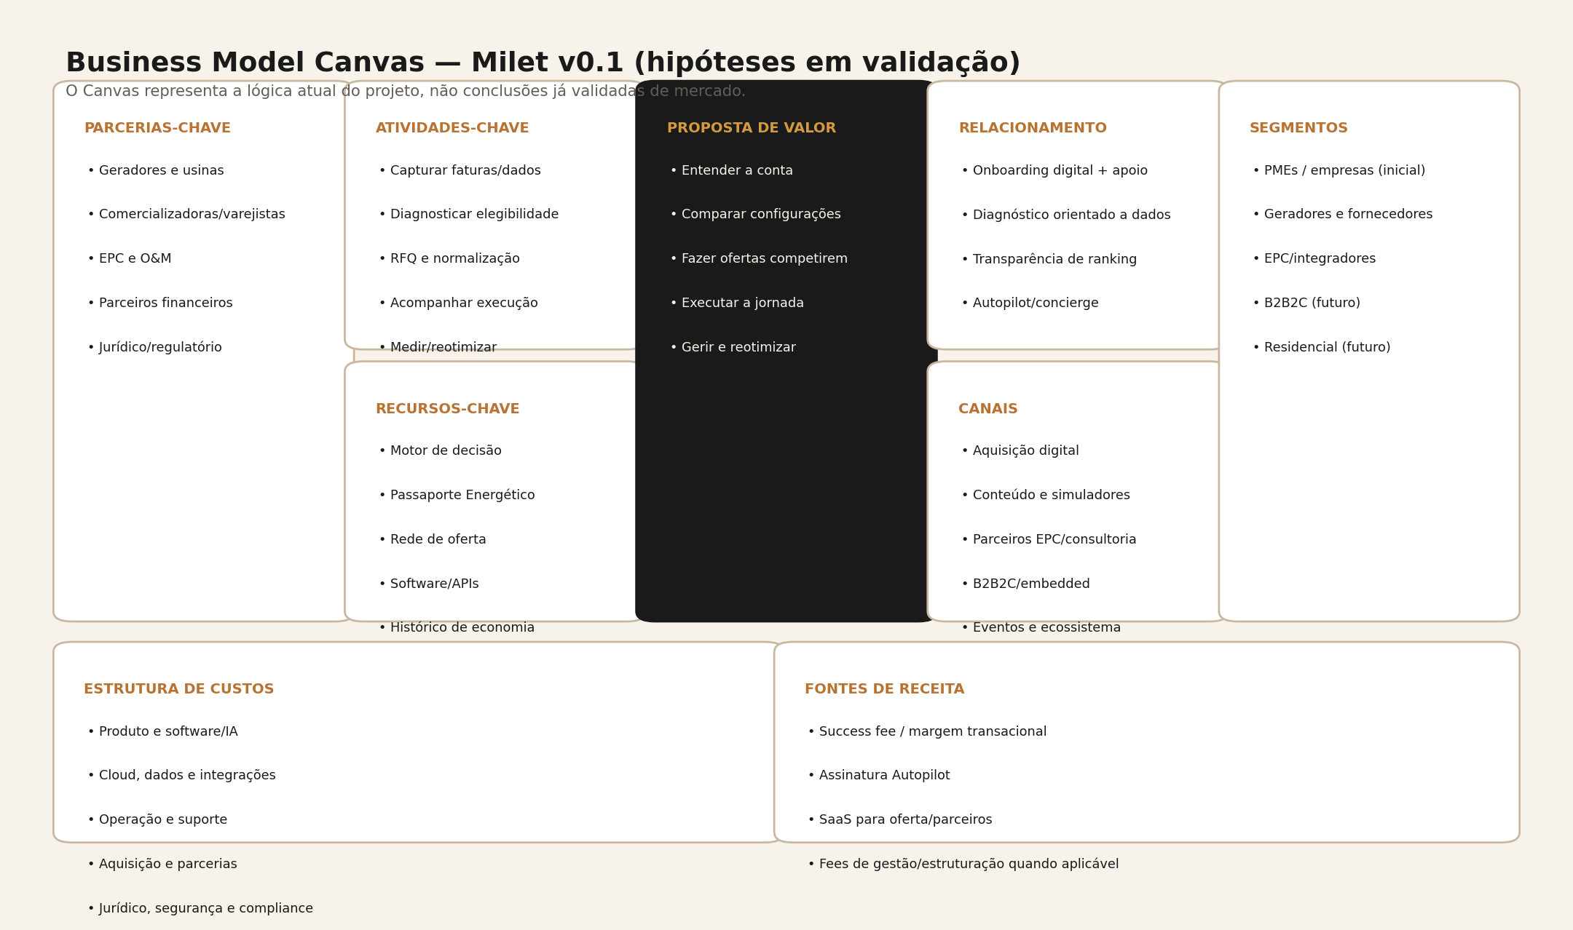
Figura 3.3 – Business Model Canvas Milet v0.1.
Bloco | Hipótese v0.1 | Pergunta de validação
Segmentos de clientes | PMEs/empresas como prioridade; geradores/comercializadoras/EPC no ecossistema; B2B2C, residencial e investidores no roadmap. | Qual segmento tem dor mais urgente, ticket/valor suficiente e ciclo de validação acessível?
Proposta de valor | Leitura e diagnóstico; comparação de configurações; ofertas normalizadas; competição; execução; Passaporte; monitoramento e reotimização. | Usuários pagariam/adeririam pela gestão contínua ou valorizam apenas a economia inicial?
Canais | Aquisição digital, conteúdo/simuladores, EPC/consultores, parceiros embedded, eventos; APIs/white-label no futuro. | Qual canal gera cliente qualificado com CAC e esforço operacional sustentáveis?
Relacionamento | Onboarding digital com apoio humano; recomendação explicável; timeline; Autopilot; transparência. | Quanto apoio humano é necessário para confiança sem destruir economics?
Receitas | Success fee/margem transacional; assinatura Autopilot; SaaS; gestão/estruturação quando aplicável. | Qual forma de cobrança preserva neutralidade e valor percebido?
Recursos-chave | Motor de decisão, Passaporte, rede de oferta, software/APIs, histórico de economia, equipe multidisciplinar. | Qual recurso cria maior dificuldade de cópia: software, dados, distribuição ou operação?
Atividades-chave | Ingestão, diagnóstico, matching, RFQ, comparação, execução, medição, renovação e integrações. | Quais atividades podem ser manuais no piloto e quais precisam ser automatizadas desde o início?
Parcerias-chave | Geradores, comercializadoras, EPC/O&M, infraestrutura setorial, finanças e especialistas legais/regulatórios. | Quais parceiros são necessários para completar um caso real ponta a ponta?
Estrutura de custos | Produto/IA, cloud/dados, operação, aquisição, parcerias, jurídico, segurança e validação. | Qual é o custo operacional por caso e como ele cai com automação?

3.4.1 Hipóteses prioritárias do Canvas
- PMEs e decisores empresariais valorizam uma comparação orientada a contexto mais do que uma lista de fornecedores.
- Um Passaporte Energético reduz fricção em novas cotações e aumenta utilidade percebida ao longo do tempo.
- Fornecedores aceitam responder a RFQs padronizados quando a demanda chega com dados suficientes e elegibilidade pré-avaliada.
- A transparência sobre remuneração e critérios de ranking aumenta confiança sem inviabilizar a monetização.
- Acompanhar economia realizada e vencimentos cria motivo para o cliente permanecer após a contratação.
- Uma operação assistida consegue concluir casos reais com custo e tempo que justifiquem automação progressiva.
- A futura comparação centralizada da CCEE não elimina a necessidade de decisão contextual, execução e gestão pós-contrato.
Essas hipóteses serão conectadas às entrevistas e experimentos das etapas posteriores da disciplina. Alterações deverão atualizar simultaneamente Canvas, backlog e critérios do MVP, mantendo rastreabilidade entre evidência e decisão.

REFERÊNCIAS
ANEEL – AGÊNCIA NACIONAL DE ENERGIA ELÉTRICA. Micro e Minigeração Distribuída. Brasília, 2026. Disponível em: https://www.gov.br/aneel/pt-br/assuntos/geracao-distribuida. Acesso em: 28 set. 2026.
ANEEL – AGÊNCIA NACIONAL DE ENERGIA ELÉTRICA. Abertura do mercado para consumidores do Grupo A e aperfeiçoamento das regras de distribuição. Brasília, 2025. Disponível em: https://www.gov.br/aneel/. Acesso em: 28 set. 2026.
BRASIL. Lei nº 14.300, de 6 de janeiro de 2022. Institui o marco legal da microgeração e minigeração distribuída e o Sistema de Compensação de Energia Elétrica. Brasília, 2022. Disponível em: https://www.planalto.gov.br/ccivil_03/_ato2019-2022/2022/lei/l14300.htm. Acesso em: 28 set. 2026.
BRASIL. Decreto nº 13.097, de 12 de agosto de 2026. Regulamenta a abertura do mercado de energia elétrica para consumidores atendidos em tensão inferior a 2,3 kV e o suprimento de última instância. Brasília, 2026. Disponível em: https://www.planalto.gov.br/ccivil_03/_ato2023-2026/2026/decreto/d13097.htm. Acesso em: 28 set. 2026.
CAPPER, Timothy et al. Peer-to-peer, community self-consumption, and transactive energy: a systematic literature review of local energy market models. Renewable and Sustainable Energy Reviews, v. 162, 112403, 2022. DOI: 10.1016/j.rser.2022.112403.
CCEE – CÂMARA DE COMERCIALIZAÇÃO DE ENERGIA. Modelo simplificado viabilizou 70% das migrações ao mercado livre de energia no primeiro trimestre de 2026. São Paulo, 11 maio 2026. Disponível em: https://www.ccee.org.br/. Acesso em: 28 set. 2026.
DESKONTA. Marketplace de energia do Brasil. 2026. Disponível em: https://deskonta.com.br/. Acesso em: 28 set. 2026.
ENERGY OGRE. How Energy Ogre Works. 2026. Disponível em: https://www.energyogre.com/how-energy-ogre-works. Acesso em: 28 set. 2026.
ENERGYSAGE. How It Works: EnergySage Marketplace. 2026. Disponível em: https://www.energysage.com/market-process/. Acesso em: 28 set. 2026.
GUNARATHNA, Chathuri Lakshika; YANG, Rebecca Jing; JAYASURIYA, Sajani; WANG, Kaige. Reviewing global peer-to-peer distributed renewable energy trading projects. Energy Research & Social Science, v. 89, 102655, 2022. DOI: 10.1016/j.erss.2022.102655.
MME – MINISTÉRIO DE MINAS E ENERGIA. Portaria do MME permite que consumidores tenham liberdade de escolha e melhores preços. Brasília, 2022. Disponível em: https://www.gov.br/mme/. Acesso em: 28 set. 2026.
OSTERWALDER, Alexander; PIGNEUR, Yves. Business Model Generation: A Handbook for Visionaries, Game Changers, and Challengers. Hoboken: John Wiley & Sons, 2010.
SCHWIDTAL, Jan Marc et al. Emerging business models in local energy markets: a systematic review of peer-to-peer, community self-consumption, and transactive energy models. Renewable and Sustainable Energy Reviews, v. 179, 113273, 2023. DOI: 10.1016/j.rser.2023.113273.
SOUSA, Tiago; SOARES, Tiago; PINSON, Pierre; MORET, Fabio; BAROCHE, Thomas; SORIN, Etienne. Peer-to-peer and community-based markets: a comprehensive review. Renewable and Sustainable Energy Reviews, v. 104, p. 367–378, 2019. DOI: 10.1016/j.rser.2019.01.036.
UC LIVRE. Marketplace de Energia. 2026. Disponível em: https://uclivre.com.br/. Acesso em: 28 set. 2026.
UNIVERSIDADE PRESBITERIANA MACKENZIE. Plano de Ensino – Projetos de Engenharia da Computação I, 2026-2. São Paulo, 2026.

